INIQUIDADES NO ACESSO DOS IDOSOS A CUIDADOS DE SAÚDE PRIMÁRIOS – O EFEITO DO MODELO DE URBANIZAÇÃO NA ÁREA METROPOLITANA DE LISBOA, PORTUGAL

Eduarda Pires Valente da Silva Marques da Costa
Ana Isabel Matias Louro Martins
Marcela Sofia Santos Barata

Resumo:

O acesso aos serviços de saúde é um fator complexo, que assume particular relevância para a população envelhecida. Entre os vários fatores que condicionam o acesso, conta-se a disponibilidade e a acessibilidade, o que reflete a perspetiva da oferta destes serviços e a forma como se distribuem no território. O contexto de envelhecimento que caracteriza as sociedades, coloca assim um desafio adicional à oferta destes serviços. O presente estudo, centra-se na Área Metropolitana de Lisboa (AML) e tem como objetivo caracterizar o acesso da população idosa aos cuidados de saúde primários (CSP), confrontando a acessibilidade à oferta destes equipamentos de saúde com os padrões de procura da população idosa. A metodologia deste trabalho assenta: do lado da oferta, no cálculo de distâncias físicas e o tempo percorrido até a um CSP, chegando aos potenciais de oferta; do lado da procura, a perspetiva é determinada através de inquéritos realizados aos residentes. Para além da acessibilidade diferenciada, as diferenças acentuam-se quando analisamos o perfil de serviços prestados, o que reforça as desigualdades relacionadas com as características socioeconômicas da população idosa e com o modelo de urbanização da AML.

Palavras chave: Acessibilidade, Cuidados de Saúde Primários, População Idosa, Área Metropolitana de Lisboa.

Abstract:

Access to health services is a complex factor, which assumes particular relevance for the elderly population, since it constitutes a fundamental element of equity and social cohesion. Among the various factors that condition access are availability and accessibility, which reflects the perspective of the supply of these services and how they are distributed in the territory. The context of ageing that characterises societies poses an additional challenge to the supply of services. This study focuses on the Lisbon Metropolitan Area and aims to characterize the accessibility of the elderly population to primary health care (PHC), comparing the supply of these health facilities with the demand patterns of the elderly population. The methodology of this work is divided into two phases: the calculation of physical distances and the time travelled to a PHC, obtaining the potential supply taking into account the distance. These values are confronted with the demand for these same facilities, a perspective that was determined through surveys carried out among residents. Besides the differentiated accessibility, the differences are accentuated when we analyse the profile of services provided, which reinforces the inequalities related to the socio-economic characteristics of the elderly population.

Keywords: Accessibility; Primary Healthcare; Elderly Population; Lisbon Metropolitan Area.

INTRODUÇÃO

Ao longo do século XXI temos assistido a uma aceleração no processo de envelhecimento das populações, nomeadamente nos países desenvolvidos, processo este que decorre não só por um declínio da natalidade, mas também porque se verifica um aumento da esperança média de vida. Com a previsão do crescimento do número de idosos é necessário um aumento de serviços de suporte, como cuidados domiciliários e cuidados de longa duração (continuados e paliativos), mas também melhorar o acesso aos cuidados primários, promovendo a prevenção e garantindo o direito à saúde.
Neste contexto, a temática do acesso aos serviços de saúde ganha relevância acrescida, na população envelhecida, pois constitui um elemento fundamental de equidade social e coesão territorial.
O conceito de acesso tem sido discutido por vários autores. Segundo Penchansky e Thomas (1981) citados por Palma, Marques da Costa & Marques da Costa (2017), o acesso é visto como um grau de ajuste entre os prestadores de serviços de saúde e os utilizadores desses mesmos serviços, salientando a existência de uma distinção entre os conceitos de acesso e de acessibilidade. Estes autores dividem o acesso em cinco dimensões de análise que passamos a enumerar. A dimensão “disponibilidade” avalia a presença ou a ausência de determinado serviço no território, como também a sua qualidade. A dimensão “acessibilidade” avalia a facilidade dos utilizadores conseguirem alcançar o serviço a partir de uma determinada localização, analisando, se os serviços se encontram junto aos utilizadores, se são fáceis de aceder e quanto tempo é dispensado na sua deslocação. A acessibilidade apresenta uma abordagem espacial e quantitativa, através de cálculos de distância-tempo e a avaliação da cobertura populacional segundo diferentes perfis de distância-tempo. A dimensão “custo” avalia o preço praticado para os utilizadores dos serviços e a capacidade dos utilizadores em suportá-lo. As duas últimas dimensões, “comodidade” e “aceitação”, apresentam uma abordagem subjetiva mais complexa, devido à necessidade de analisar a expectativa dos utilizadores perante a prestação dos serviços. Mesmo que a medição do acesso passe pelas cinco análises, por vezes a disponibilidade de dados afeta a precisão da medição, contudo na eventual ausência de dados para as cinco dimensões deve-se ter em conta que a análise não será tão complexa e representativa da realidade.
Neste contexto, evidencia-se a importância de discutir o acesso a estes serviços em todas as dimensões, uma vez que a população idosa apresenta uma maior dificuldade de mobilidade e de disponibilidade financeira, assim como utiliza mais frequentemente os serviços de saúde quando comparada com os restantes grupos etários (Rueda et al., 2008).
Este tema apresenta-se relevante no quadro português, cuja estrutura demográfica se encontra envelhecida e onde mais de metade da população idosa portuguesa (53%) é caracterizada por apresentar pelo menos uma doença crônica (OCDE, 2019), proporcionando uma necessidade acrescida de mais cuidados de saúde, quer sejam primários ou cuidados hospitalares.
Os cuidados de saúde primários em Portugal encontram-se divididos em cinco tipos de unidades funcionais, contudo neste estudo selecionaram-se apenas as Unidades de Saúde Familiar (USF) e as Unidades de Cuidados de Saúde Personalizados (UCSP), uma vez que estas correspondem ao tipo de unidades de primeiro nível de suporte de cuidados de saúde que são prestados aos cidadãos. Devido ao seu papel de proximidade, estes equipamentos de saúde representam um papel fundamental na promoção da saúde, prevenção de doenças e prestação apoio a doenças crônicas, permitindo melhores níveis de saúde por parte da população e uma maior equidade no acesso aos seus serviços (Decreto-lei nº 118/2014).
O conceito de equidade na saúde é definido como a capacidade de o sistema de saúde conseguir dar resposta à comunidade, dando oportunidade a toda a população de atingir o seu potencial de saúde, sem desigualdades, muitas vezes verificadas em contexto social, geográfico ou demográfico. As desigualdades na saúde podem ser medidas de três formas: pela procura por parte da população, pela qualidade do serviço de saúde e pelo acesso aos serviços de saúde (Blackwood & Bindra, 2009). Este último constrangimento é condicionado em duas vertentes, nomeadamente a oferta de equipamentos, e as áreas de influência de prestação de serviços desses mesmos equipamentos de saúde.
O presente estudo tem como objetivo caracterizar o acesso da população idosa aos cuidados de saúde primários, em duas dimensões de análise: a disponibilidade e a acessibilidade, confrontando as possibilidades decorrentes da oferta destes serviços com os padrões de procura. Do confronto entre oferta e procura, resulta a possibilidade de identificar as dinâmicas territoriais e associá-las às diferentes condições socioeconômicas dos idosos, ao seu enquadramento familiar, modo de transporte e tipo de serviço.
Neste estudo apenas iremos analisar a disponibilidade e acessibilidade aos serviços de saúde, permitindo assim caracterizar o padrão de distribuição dos serviços de cuidados de saúde primários e a equidade territorial existente na AML.

METODOLOGIA E ÁREA DE ESTUDO:

O estudo desenvolve-se na Área Metropolitana de Lisboa, território com uma área de 3015km², composto por 18 municípios, uma população de 2.821.876 habitantes (INE, 2011), o que corresponde a uma densidade de 936 hab/km² (INE, 2011).
Foram considerados os cuidados de saúde primários (CSP), que representam o primeiro contacto do cidadão com o Serviço Nacional de Saúde (SNS). Estes serviços funcionam e respondem com uma lógica de proximidade, articulando-se com outros serviços de saúde, nomeadamente os hospitais da área territorial por eles abrangidos (Decreto-lei nº 60/2003).
Para atingir o objetivo pretendido, foram necessárias duas fases metodológicas. Primeiramente, a partir da modelação da rede viária em Sistema de Informação Geográfica (SIG), foi possível realizar o cálculo de distâncias físicas e o tempo de deslocação aos serviços considerando o modo pedonal (velocidade adequada à deslocação a pé dos idosos de 3,5 km/h) e o modo rodoviário (de acordo com a velocidade máxima possível no trecho viário correspondente), permitindo calcular o potencial de cobertura da população idosa das unidades de cuidados de saúde primários, tendo em conta diferentes limiares de distância-tempo: menos de 15 minutos, 15 a 30 minutos, 30 a 60 minutos e mais de 60 minutos.
Posteriormente confrontaram-se os valores dos potenciais populacionais cobertos pelo equipamento tendo em conta diferentes distâncias e tempo a percorrer, com a efetiva procura a esses mesmos cuidados. Este perfil de procura aos serviços de proximidade foi determinado através de inquéritos realizados à população idosa residente nos vários municípios da AML, incluindo os modos de transportes usados pelos inquiridos, nomeadamente, salientando os modos suaves (pé ou bicicleta), o transporte individual, coletivo ou uma combinação de modos de deslocação (Costa, Costa, Louro & Barata, 2020).
O inquérito foi realizado em 2017, a 131 idosos, incindindo em 89 agregados familiares e cinco áreas de estudo, correspondentes às diferentes coroas metropolitanas. Estas coroas demonstram o modelo de urbanização existente na AML: a primeira coroa, representa a Lisboa cidade, onde inclui todas as localidades que se encontram até 10 km de distância em linha reta à cidade; a segunda coroa apresenta um raio entre os 10km e os 15km de distância; a terceira coroa entre os 15km e os 25km de distância; e a quarta coroa inclui todas as localidades que estão além dos 25km de distância da área central (Costa, Costa, Louro & Barata, 2020).

Figura 1 – Área de estudo: Área Metropolitana de Lisboa
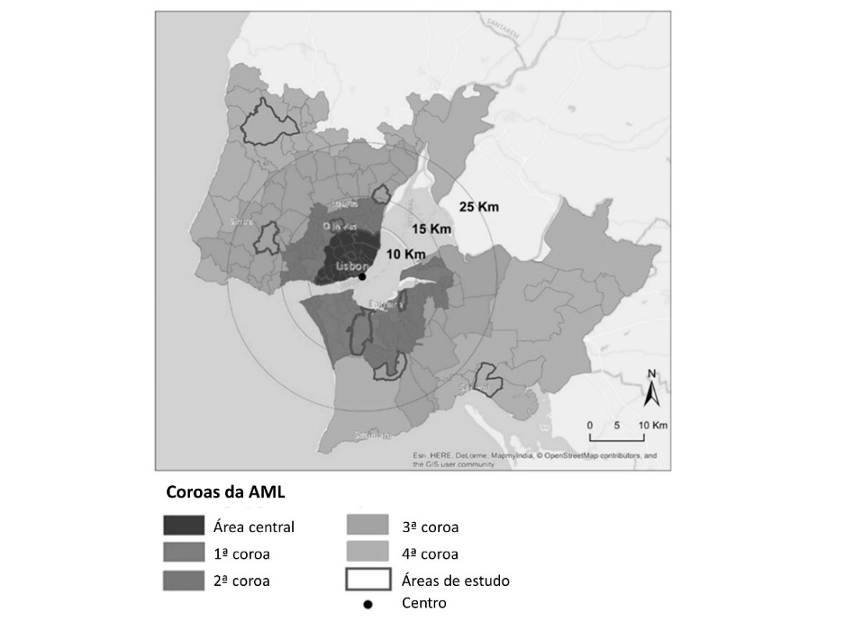
Fonte: Louro (2019)

RESULTADOS E DISCUSSÃO:

Os resultados da análise referente ao potencial de prestação de serviços de cuidados de saúde primários existentes em 2019 mostram diferenças consoante as coroas e a sua distância à cidade de Lisboa, sendo visível que o potencial populacional é superior a 100% nas várias coroas com exceção da terceira coroa, que representam as áreas periféricas da AML com uma urbanização dispersa. Este potencial é explicado pelos diferentes níveis de densidade populacional, do edificado e da população idosa, que justificam a presença de mais serviços e também uma melhor rede de transporte público que os torna mais acessíveis.

Figura 2 – Densidade de população com 65 e mais anos, por freguesia (hab/km²), 2011
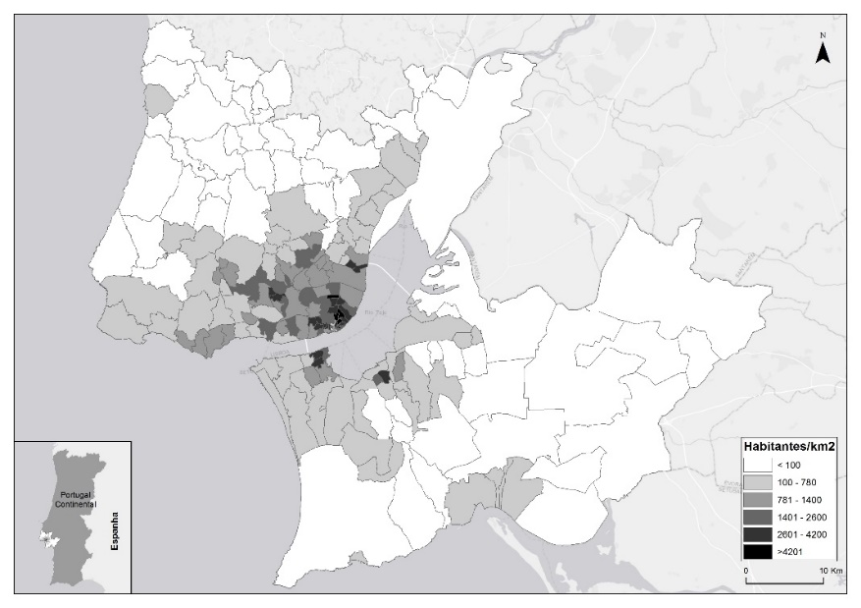
Fonte: INE (2011) e DGT (2018)
Contudo, ao analisarmos o funcionamento dos equipamentos de CSP, nomeadamente aqueles que se encontram abertos até as 18h ou 20h, verificamos uma dinâmica oposta com um decréscimo dos valores, tendo um maior destaque na segunda coroa. Em relação ao funcionamento dos CSP durante fins de semana e feriados até às 14h, verificamos que existe uma baixa cobertura populacional, que faz descer o potencial de cobertura para os 60 e os 70%.

Tabela 1 - Indicadores de oferta da prestação de cuidados de saúde primários na AML, 2019
 | Capacidade máxima de atendimento dos equipamentos  (Nº hab.) | Potencial de população servida  (%) | População servidas pelos equipamentos abertos até às 18h ou 20h  (%) |  | População servidas pelos equipamentos abertos ao fim de semana / feriado até às 14h (%)
Centro – Cidade de Lisboa | 515195 | 101,8 | 87,9 |  | 63,6
Coroa 1 | 1061269 | 108,3 | 95,5 |  | 68,9
Coroa 2 | 303294 | 110,7 | 40 |  | 40
Coroa 3 | 603262 | 97,8 | 90,5 |  | 66,7
Coroa 4 | 518066 | 113,5 | 78,3 |  | 68,1
Potencial de população que pode ser atendida | 3001086 | 105,9 | 88,4 |  | 78,4
População Total AML | 2821876
Fonte: Fonte: Elaboração própria a partir de SNS (2019) e INE (2011)
Relativamente à análise de acessibilidade potencial da população idosa que se desloca a pé a uma velocidade de 3,5 km/h, verifica-se que 30% da população encontra-se a menos de 15 minutos de um CSP, contudo a percentagem maior, 40%, verifica-se no intervalo de distância-tempo de 15 a 30 minutos. É possível constatar que 99% da população idosa apresenta potencialidade de alcançar um serviço de CSP até 15 minutos se utilizar transporte individual. Porém este modo de deslocação não está ao alcance de toda a população, principalmente à mais idosa, evidenciando-se desde já desigualdades no padrão.

Tabela 2 - Acessibilidade (distância-tempo) da população por modo pedonal e rodoviário aos cuidados de saúde primários na AML, 2019
Tempo de deslocação | Modo pedonal |  | Modo rodoviário
 | Vel. 3,5km/h |  | Vel. máx. trecho
 | Nº | % | Nº | %
<15 min | 154056 | 30% | 509442 | 99%
[15-30] | 206901 | 40% | 3041 | 1%
[30-60] | 121059 | 24% | 744 | 0%
>60 | 31826 | 6% | 615 | 0%
Total | 513842 | 100% | 513842 | 100%
Fonte: Fonte: Elaboração própria a partir de SNS (2019) e INE (2011)

Após a análise da oferta, avaliamos agora a procura da população idosa aos serviços de saúde, tendo em conta os inquéritos realizados em diferentes contextos urbanos.
Na amostra adquirida observou-se um uma elevada representação dos idosos a residir sozinhos (53,9%) ou apenas com o cônjuge (23,5%). Esta tipologia de agregados familiares compostos apenas por um elemento, explica a influência que têm nas classes que apresentam um baixo rendimento (menos de 500 euros/mês com um peso de 21,3% e entre os 500 e os 1000 euros/mês, escalão que representa 44,9% da amostra).
Relativamente ao padrão de procura de serviços de saúde por parte dos idosos, verifica-se que quase metade (49,4%) procuram os serviços na freguesia de residência, enquanto que 21,3% revela que procura serviços noutras freguesias do município, 18% refere que procuram estes serviços noutros municípios fora da sua área de residência, e os restantes inquiridos afirmam que procuram em várias localidades, não tendo um lugar, nem a fidelização a qualquer serviço.
Ao verificar qual o modo de transporte que os inquiridos utilizam para chegar a um serviço de saúde, verifica-se uma semelhança com a análise de acessibilidade, comprovando que 35,2% nas deslocações efetuadas a pé decorrem num tempo inferior a 15 minutos e 14,3% nas deslocações decorrem no intervalo de tempo entre 15 a 30 minutos.

Figura 3 - Acessibilidade (distância-tempo) da população idosa por modo pedonal aos cuidados de saúde primários na AML, 2019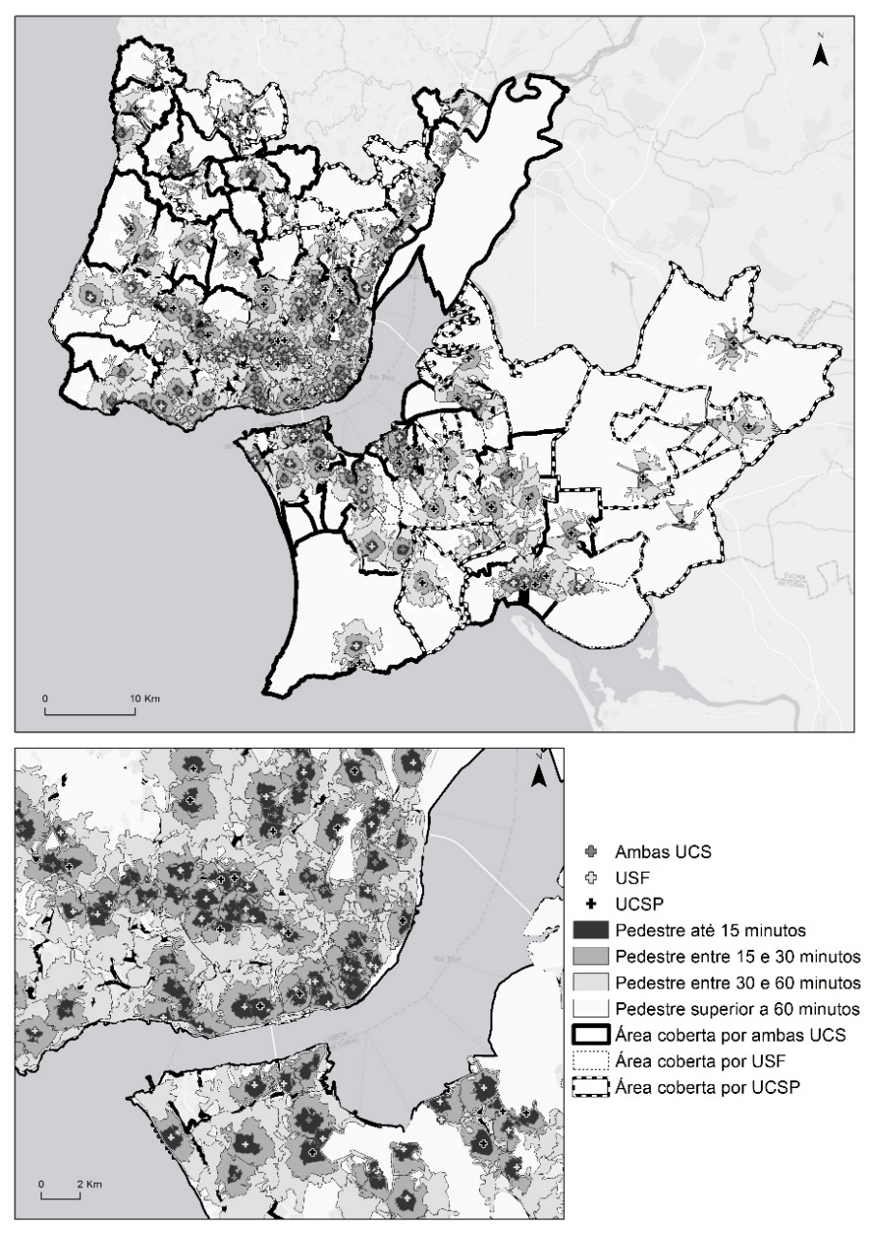
Fonte: Elaboração própria a partir de SNS (2019) e INE (2011)

Contudo, apesar de se tratarem de serviços de proximidade, verificamos que quase metade da procura (48,1%) usa o transporte individual para atingir um serviço de saúde, mesmo nas deslocações que apresentam um tempo inferior a 15 minutos. Verificamos ainda que 28,6% dos idosos utiliza o transporte individual para deslocações entre 15 a 30 minutos e 33,3% para deslocações entre 30 e 60 minutos.

Tabela 3 - Modo de transporte usado pela população idosa para aceder aos cuidados de saúde primários na AML, 2017
Modo de transporte | ≤15 min | 16-30 min | 31-60 min | Não resposta | Total
Transporte individual (automóvel ou mota) | 48,1 | 28,6 | 33,3 | 12,5 | 39,3
Transporte coletivo | 7,4 | 47,6 | 33,3 | 0 | 18
Modos suaves (a pé ou bicicleta) | 35,2 | 14,3 | 0 | 0 | 24,7
Combinação de modos | 9,3 | 9,5 | 33,3 | 12,5 | 11,2
Não resposta | 0 | 0 | 0,0 | 75 | 6,7
Total | 100 | 100 | 100 | 100 | 100
Fonte: Louro (2019)

Através da análise da procura foi possível determinar que as deslocações a pé até aos serviços de proximidade são mais evidentes na cidade de Lisboa, perdendo importância à medida que se afasta do centro para as áreas periféricas, ocorrendo um decréscimo das deslocações da primeira coroa até à quarta coroa. Para além da forte evidência do modo pedonal no centro de Lisboa, também se verifica uma forte expressão do uso do transporte individual na primeira coroa, demonstrando a presença de residentes com uma maior capacidade econômica para recorrer a serviços privados utilizando o transporte individual. Assim, é possível constatar que maior rendimento e maior escolaridade estão diretamente proporcionais à maior possibilidade de uso do transporte individual, garantindo aos idosos o acesso ao serviço em menos tempo. Nas áreas periféricas, nomeadamente na quarta coroa da AML, devido a uma menor densidade populacional e a um tecido urbano mais fragmentado verifica-se que a população também apresenta uma forte utilização do uso do transporte individual para aceder aos serviços de saúde de proximidade.
Estes resultados representam duas realidades: por um lado, existe a possibilidade de recorrer a um prestador de serviço de saúde de natureza privada que não se encontra na proximidade, obrigando a população idosa a efetuar uma deslocação de maior distância-tempo, necessitando assim de recorrer ao uso do automóvel. Por outro lado, também demonstram que o processo de ocupação do território nas várias coroas da AML é diferente, havendo territórios que apresentam um padrão com menor densidade populacional e um processo disperso, que influenciam a localização dos serviços de saúde na lógica de proximidade. Por outro lado, estes territórios de ocupação dispersa também se caracterizam por serviços de transporte público menos frequentes, incentivando assim o uso do transporte individual por parte da população idosa (Louro, 2019; Marques da Costa, 2011).

CONSIDERAÇÕES FINAIS:

Em suma, apesar dos equipamentos de cuidados de saúde primários terem uma lógica de serviços de proximidade, os mesmos apresentam bastantes diferenças na forma como prestam os seus serviços, tendo em conta as características socioeconômicas da população idosa residente e o modelo de urbanização que a AML apresenta. Desde modo através do presente estudo verificou-se dois grandes fatores que condicionam o acesso aos serviços de saúde por parte da população idosa:
- o primeiro fator está relacionado com a distribuição dos equipamentos de CSP segundo as características do modelo de urbanização da AML, demonstrando que os territórios que apresentam uma maior densidade populacional e de edificado correspondem aos territórios onde se verifica uma maior concentração de serviços de cuidados de saúde primários e com áreas de influência menores. Em oposição, os territórios que apresentam uma menor densidade populacional e com uma ocupação do edificado mais disperso representam uma menor procura por serviços de saúde, consequentemente as áreas de influência são mais extensas de forma a abranger um número aceitável de população, atingindo assim os limiares mínimos para a prestação de serviços de saúde, contudo, esta dinâmica proporciona que a distância-tempo a percorrer até um CSP seja maior nas áreas com um tecido urbano mais fragmentado;
- o segundo fator incide sobre os determinantes sociais, proporcionados pelas suas caraterísticas socioeconômicas, como o rendimento, escolaridade e a posse de automóvel. Estes indicadores permitem uma maior flexibilidade nas suas deslocações e mais liberdade na escolha do serviço de saúde e consequentemente mais acessos aos mesmos.
Assim, verifica-se uma dinâmica descendente no acesso e oferta de prestação de serviços de CSP à medida que se afasta do centro de Lisboa, constatando que a primeira coroa que corresponde à cidade de Lisboa, apresenta maior densidade populacional e mais densidade de idosos, proporcionando uma maior prestação de CSP. À medida que nos afastamos da primeira coroa verifica-se um decréscimo da densidade populacional e do edificado, originando um aumento das áreas de influência da prestação de serviços de CSP, não conseguido atingir os níveis de cobertura desejados. A terceira e quarta coroa, apresentam dificuldades no acesso a um serviço de proximidade, a menos de 15 minutos a pé.
Podemos concluir que para além dos vários fatores apontados, destacamos que o modelo disperso de urbanização é um fator de iniquidade no acesso aos cuidados de saúde, pelas dificuldades que cria na sua localização e acessibilidade. Conclui-se ainda a relevância de aprofundamento de estudos de acesso aos cuidados de saúde por parte da população idosa, de forma a se poderem encontrar melhores respostas por parte das políticas públicas, contribuindo para a coesão social e territorial.

REFERÊNCIAS:

BLACKWOOD, R.; BINDRA, R. Approaches to the assessment of health care needs, utilisation and outcomes, and the evaluation of health and health care. The Public Health Textbook. 2009. Disponível em: <https://www.healthknowledge.org.uk/public-health-textbook/research-methods/1c-health-care-evaluation-health-care-assessment/equity-health-care>. Acesso em: 25 out. 2019.
DA COSTA, E. MARQUES, DA COSTA, N. MARQUES, LOURO, A. & BARATA, M. “Geografias” do acesso dos idosos aos cuidados de saúde primários na Área Metropolitana de Lisboa, Portugal: um território de diferenças. Saúde e Sociedade, São Paulo, v. 29, n. 2, p. 1-13. 2020 https://doi.org/10.1590/s0104-12902020200108
Decreto-Lei n.º 60/2003, de 1 de abril. Diário da República n.º 77/2003 – I Série. Ministério da Saúde. Lisboa
Decreto-lei n.º 118/2014, de 5 de agosto. Diário da República n.º 149/2014 – I Série. Ministério da Saúde. Lisboa
DGT – DIREÇÃO GERAL DO TERRITÓRIO. Carta Administrativa Oficial de Portugal. Lisboa: DGT, 2018.
LOURO, Ana. Contributos da gestão e planeamento da mobilidade urbana para a construção de “cidades saudáveis. 2019. 497 f. Tese (Doutorado em Geografia, Planeamento Regional e Urbano) – Instituto de Geografia e Ordenamento do Território, Universidade de Lisboa, Lisboa, 2019.
MARQUES DA COSTA, N. Mobilidade e transportes em áreas urbanas: o caso da AML. Lisboa: MOPT-CEG, 2011
Palma, P.; Marques da Costa, E.; Marques da Costa, N. Disparidades regionais no acesso aos serviços de saúde em territórios de baixa densidade: os casos do Alentejo (Portugal) e Navarra (Espanha). In: SOARES, B. et al. (Orgs). Construindo cidades saudáveis: utopias e práticas. Uberlândia: Assis Editora, 2017. p. 453-487
MOBLEY, L. et al. Spatial analysis of elderly access to primary care services. International Journal of Health Geographics, Nova York, v. 5, n. 19, 2006.
OCDE (2019), Portugal: Perfil de Saúde do País 2019, Estado da Saúde na UE, Bruxelas. Disponível em: < https://ec.europa.eu/health/state/country_profiles_pt >. Acesso em: 2 maio 2021.
Serviço Nacional de Saúde, PRESTADORES DE CUIDADOS DE SAÚDE. Lisboa, 2019. Disponível em: <https://bit.ly/36gwKg5>. Acesso em: 5 nov. 2019.
RUEDA, S.; ARTAZCOZ, L.; NAVARRO, V. Health inequalities among the elderly in western Europe. Journal of Epidemiology Community Health. Londres, v. 6, n.62, p. 492-8, 2008. doi:10.1136/jech.2006.059279.

Professora Doutora em Geografia (Universidade de Lisboa – Portugal, e-mail: eduarda.costa@campus.ul.pt)
Doutora em Geografia (Universidade de Lisboa – Portugal, e-mail: analouro@campus.ul.pt)
Mestre em SIGMOT (Universidade de Lisboa – Portugal, e-mail: marcelabarata@campus.ul.pt)

